附件1：

**学生学信网上获取图像采集码流程**

**第一步：打开学信网，并登录。 第二步：点击右上角的菜单**

 

**第三步：打开学信档案 第四部：打开高等教育信息**

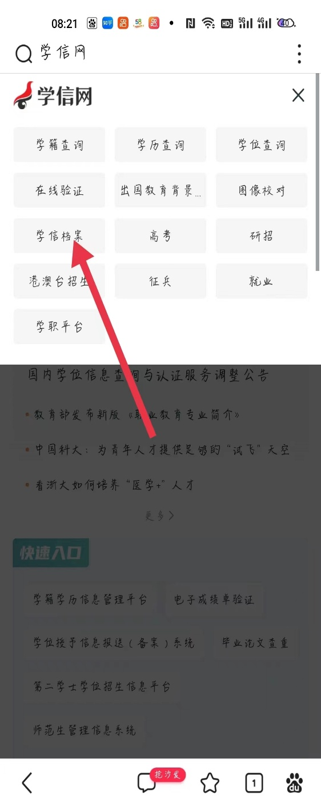 

**第五步：打开学籍信息 第六步：打开查看图像采集码**

 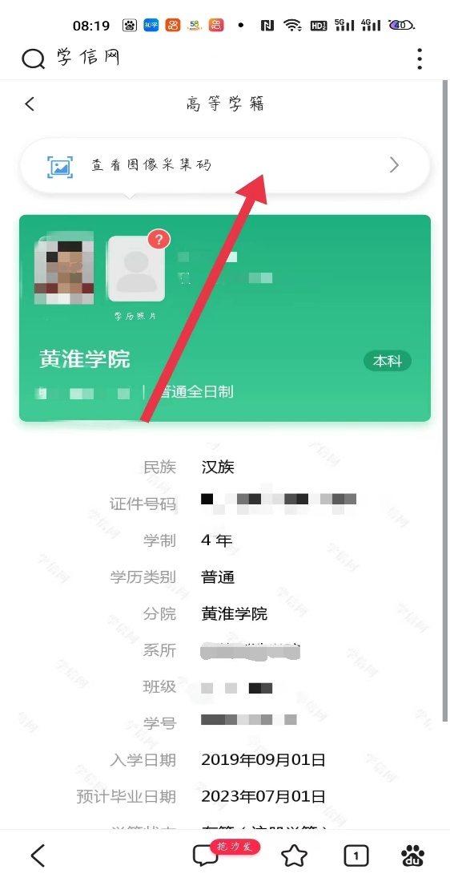

**第七步：保存图像采集码**

